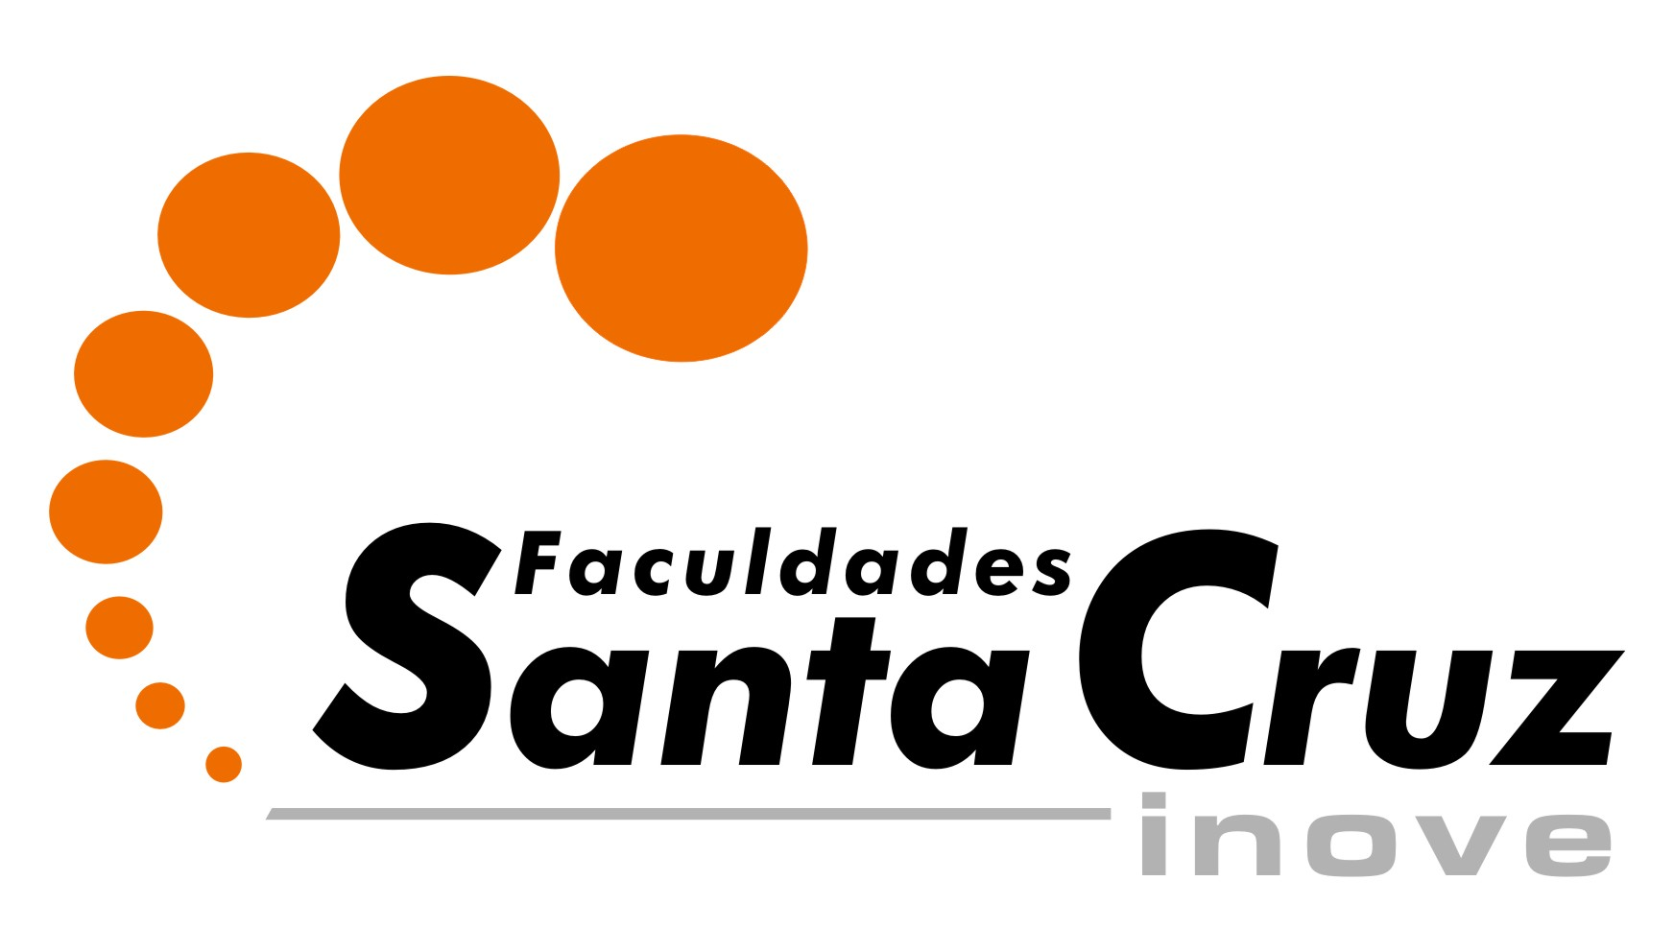 | Faculdades Integradas Santa Cruz de Curitiba – INOVE  Credenciada pela Portaria Ministerial Nº 1.553/2002 – D.O.U. de 29/05/2002.  Mantenedora: União Paranaense de Ensino e Cultura - UNIPEC

Requerimento de Atividades Complementares

Ilmº Sr.
Coordenador de Curso das Faculdades Integradas Santa Cruz de Curitiba – FARESC

Eu, ____________________________________________________________ aluno(a) regularmente matriculado (a) no _______ semestre, turma ______________ do Curso de _____________________________________________________________, e turno _________________, vem respeitosamente encaminhar para a análise da Coordenação do Curso, a(s) fotocópia(s) dos documentos anexados, com o intuito de justificar a equivalência nas Atividades Complementares, referente ao _____ semestre do curso.
Descrição da solicitação, conforme indicação abaixo:
 | Participação com aprovação em Disciplinas Eletivas
 | Participação com aprovação em Seminários
 | Participação em Eventos Acadêmicos e/ou profissionais
 | Participação em discussões temáticas
 | Participação em Atividades Acadêmicas à distância
 | Exercício de Monitoria
 | Participação em programas e cursos de extensão
 | Participação em projetos de pesquisa ou de iniciação científica
 | Vivência profissional
 | Realização de Estágios não – curriculares
 | Outros: ____________________________________________________________
Nestes Termos
Solicita Deferimento
Curitiba, _____ de ____________________ de 20____.
Assinatura do Aluno(a)
Para uso exclusivo da Coordenação
 | Deferido |  | Indeferido ______ horas a serem computadas para fins de registro,
conforme previsto no Art. 13 da Res. Nº 001/2004 – CONSESUP.
Curitiba, _____/_____/______
Assinatura do(a) Coordenador(a)

Nome do aluno (a) ________________________________________________________
Atividades Complementares Entregue em, ____/____/_______.

